2.3 Розробка алгоритму транспортного обслуговування ГВС
Для складання розкладу транспортного обслуговування ГВМ необхідно знати час транспортування між ГВМ та між АС та ГВМ, Це розраховується з урахуванням того, що ГВМ знаходяться на однаковій відстані один вид одного, та від АС, та з урахування структурно-компонувальної схеми ГВС.
Загальний алгоритм диспетчерського управління на базі стратегії транспортного обслуговування складається з наступних етапів:
            - Виконати опитування ГВМ на завершення виконання технологічних операцій (відповідно до розкладу роботу у вигляді діаграми Ганта) і сформувати черги заявок на завантаження транспортних засобів.
- Визначити порядок обслуговування заявок з черг вільних у поточний момент транспортних засобів відповідно до встановленого пріоритету заявок.
- Для кожної обраної заявки призначити вільний транспортний засіб відповідно до обраної стратегії адресування заявок.
- Завантажити транспортне устаткування і скоригувати всі черги завантаження, виключивши обрану заявку.
- Повторювати алгоритм з п. 1, поки є заявки на транспортне обслуговування.

Планування ведеться до повного виконання всіх операцій над деталями або до тих пір, поки не буде побудовано розклад на потрібний інтервал планування.
На підставі діаграми Ганта побудованою за даним правилом була побудована розширені діаграма Ганта з урахуванням складеного розкладу роботи транспортних пристроїв. При побудові розширеної діаграми Ганта враховувався час, що витрачається всіма АТМ на пересування між ГПМ і ГПМ і між стелажем і ГПМ.
Вибір заявки базується на встановлені її типу, серед яких є:
– заявки на обслуговування деталей, які повинні надійти з технологічного устаткування на склад;
– заявки на обслуговування деталей, які повинні надійти з одного технологічного устаткування на інше;
– заявки на обслуговування деталей, які повинні надійти зі складу на технологічне устаткування.
Призначення засобу обслуговування обраної заявки здійснюється на базі пріоритетів на надання устаткування. Стратегія надання формалізується одним з наступних принципів адресування заявок вільному устаткуванню:
– заявка направляється на устаткування з мінімальним поточним завантаженням;
– заявка направляється на найближче за часом доставки устаткування;
– заявка направляється випадковим чином або за жорстко заданим пріоритетом.
Для вирішення цього завдання скористаємося таким пріоритетом типів заявок: спочатку обробляються заявки на обслуговування деталей, які повинні надійти зі складу на технологічне устаткування, потім – заявки на обслуговування деталей, які повинні надійти з одного технологічного устаткування на інше і в останню чергу – заявки на обслуговування деталей, які повинні надійти з технологічного устаткування на склад. В середині заявок одного типу діє правило найменшої трудомісткості наступної операції, а у разі конфлікту або відсутності наступних операцій (готова деталь транспортується на склад) – правило жорстко заданого пріоритету, який спадає зі зростанням номеру деталі. Стратегія надання транспорто засобу побудована по такому принципу: заявка направляється на найближче за часом доставки устаткування. При виникненні конфлікту вибирається АТМ з найменшим поточним завантаженням і в разі нового конфлікту – за жорстко задим пріоритетом, який спадає зі зростанням номеру АТМ-а. Побудуємо розклад транспортного обслуговування для оптимального випадку.
Відповідно до описаного алгоритму отримаємо діаграму розширену
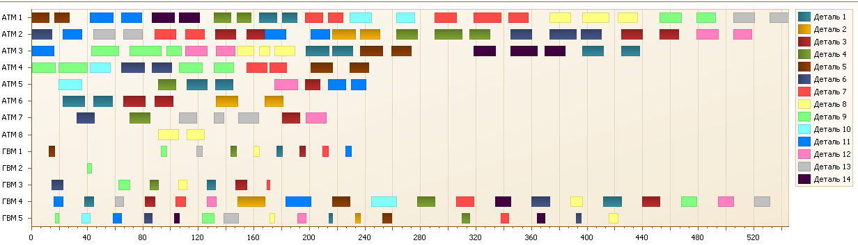
Та відповідну таблицю послідовності пресування деталей на АТМ.
I | 5 | 5 | 11 | 11 | 14 | 14 | 4 | 4 | 1 | 1 | 7 | 7 | 10 | 10 | 7 | 7 | 7 | 8 | 8 | 8 | 9 | 9 | 13 | 13
II | 6 | 11 | 13 | 13 | 7 | 7 | 3 | 3 | 11 | 11 | 2 | 2 | 4 | 4 | 4 | 6 | 6 | 6 | 3 | 3 | 12 | 12
III | 11 | 9 | 9 | 9 | 12 | 12 | 8 | 8 | 8 | 1 | 1 | 5 | 5 | 14 | 14 | 14 | 1 | 1
IV | 9 | 9 | 10 | 6 | 6 | 9 | 9 | 7 | 7 | 5 | 5
V | 10 | 4 | 1 | 1 | 12 | 3 | 11 | 11
VI | 1 | 1 | 3 | 3 | 2 | 2
VII | 6 | 4 | 13 | 13 | 13 | 3 | 12
VIII | 8 | 8

